НЯРАДАЎКА
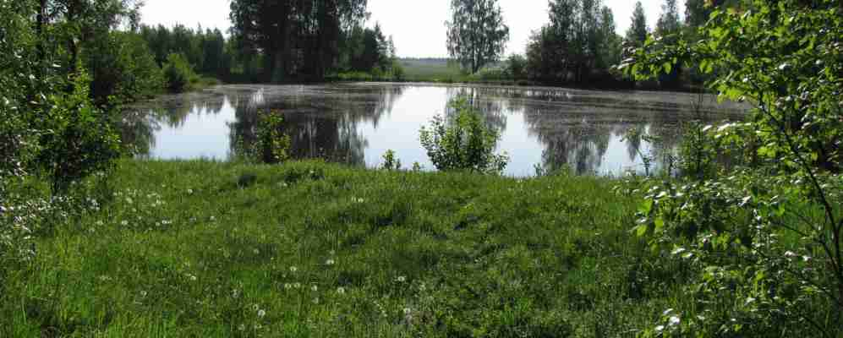
Нярадаўка – былая вёска ў Сідараўскім сельскім Савеце.Уваходзіла яна ў склад саўгаса імя Калініна. Вёска знаходзілася за 12 кіламетраў на паўночны захад ад Краснаполля. Складалася з прамалінейнай кароткай вуліцы, уздоўж ручая, прытока ракі Газуемка. Забудавана Нярадаўка была аднабокава, драўлянымі дамамі сядзібнага тыпу.
Вёска вядома з 1816 года. Тады ў ёй налічвалася 3 двары і 39 жыхароў. У 1897 годзе налічваецца ўжо 22 двары і 181 жыхар. Уваходзіла Нярадаўка ў Краснапольскую воласць. Побач з вёскай была кантора лесапрамыслоўцаў, у якой налічваўся 1 двор і пражывала 6 жыхароў. У 1909 годзе 23 двары, 196 жыхароў, мелася школа граматы.
У 1926 годзе ў Нярадаўцы налічвалася 45 двароў, 220 жыхароў. У 30-я гады сяляне ўступілі ў калгас.
У гады Вялікай Айчыннай вайны вёска была акупіравана фашысцкімі захопнікамі. Вызвалена 30 верасня 1943 года. У вёсцы знаходзіўся ваенны шпіталь.
У 1989 – 12 гаспадарак і 16 жыхароў. Праз 10 гадоў, у 1999 годзе ў вёсцы ўсяго 1гаспадарка і 6 жыхароў.
Здаецца яшчэ ўчора тут, пад векавымі соснамі і бярозамі,стаялі неадмыслоўныя сялянскія хаты, а сёння гэтага населенага пункта на карце раёна няма. Бязлітасная радыяцыя распарадзілася лёсам апошніх жыхароў Нярадаўкі. Дамы і гаспадарчыя пабудовы захаранілі. Зараз на месцы былой вёскі Нярадаўка растуць сосны, палын-трава ды лебяда. Што калісьці тут была вёска нагадваюць дзе-нідзе застаўшыяся сады і могілкі, маўклівыя сведкі ўзлётаў і падзенняў, радасных і горкіх здарэнняў застаўшыхся ў памяці яе жыхароў.

Былая вёска Нярадаўка

